

**МИНИСТЕРСТВО ОБРАЗОВАНИЯ И НАУКИ РЕСПУБЛИКИ ДАГЕСТАН**

**МКОУ «ХАЛИМБЕКАУЛЬСКАЯ СОШ**

**ИМЕНИ ГЕРОЯ РОССИИ АСКЕРОВА А.М.»**

Россия, РД, 368215, с. Халимбекаул, ул. Школьная 2, т.: 8-928-803-98-55, **E-mail**: school_2000@bk.ru

**С П Р А В К А**

**по реализации ЦП «Профориентационная работа и предпрофильная подгатовка»**

**в МКОУ «Халимбекаульская СОШ им. Героя России Аскерова А.М.»**

**на 1 квартал 2018-2019 учебного года.**

В целях реализации данной программы в школе разработан план мероприятий на весь учебный год:

|  |  |  |  |  |  |  |
| --- | --- | --- | --- | --- | --- | --- |
| **№** | **Мероприятие** | **Класс** | **Сроки** | **К-во уч-ся** | **Ответст-ые** | **Приглаш.** |
| **1** | Кл/час: **«Сто дорог – одна твоя»** | 9,11 | 26/01.19 | 37 | Кл/рук |  |
| **2** | Кл/час: **«Профессия достойного завтра».** | 7 | 28/01.19 | 46 | Кл/рук |  |
| **3** | Кл/час: **«Мир профессий».** | 4 | 14/02.19 | 47 | Кл/рук |  |
| **4** | Кл/час: **«Чем пахнут ремесла?».** | 6 | 28/02.19 | 39 | Кл/рук |  |
| **5** | Выставка рисунков на тему: **«Кем я мечтаю быть».** | 3,4 | 06/02.19 | 30 | Абукова И.М. |  |
| **6** | Сочинение: **«Моя будущая профессия».** | 10 | 25/02.19 | 17 | Сулейманова Н.А. |  |

**26/01.2019 года** в 9 «Б» и в 11ом классах классные руководители Килясханова У.Г. и Сапиева И.А. провели классный час на тему: **«Сто дорог – одна твоя».**

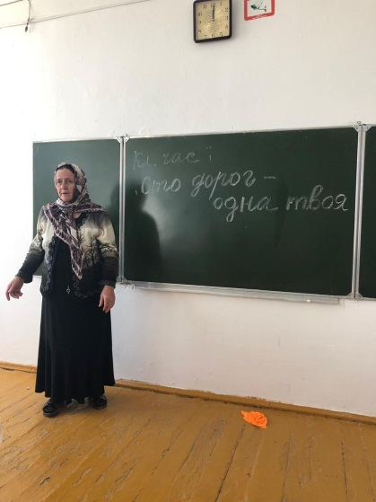

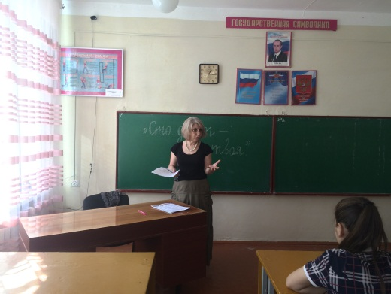

**9 «б» кл/рук Килясханова У.Г.**

**11 кл/рук Сапиева И.А.**

**28/01. 2019 года** в 7 «Б» классе классный руководитель Меджидова З.И. и в 7 «В» классе классный руководитель Умарова С.Ш. провели классный час на тему: **«Профессия достойного завтра».**

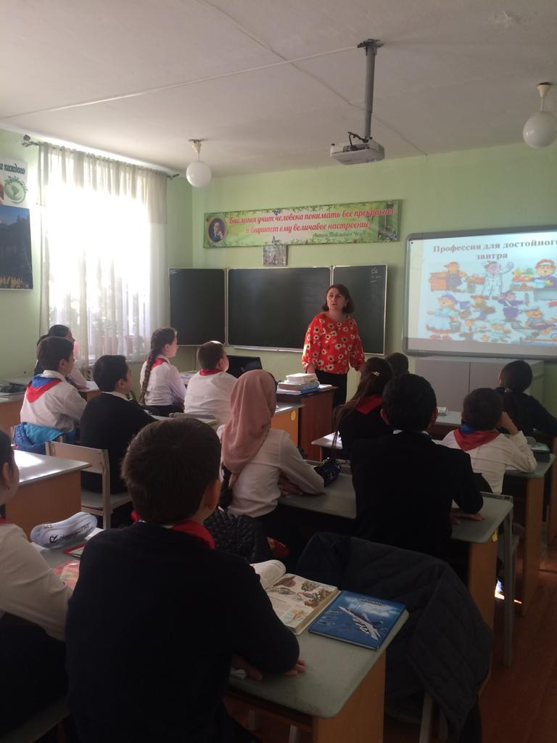

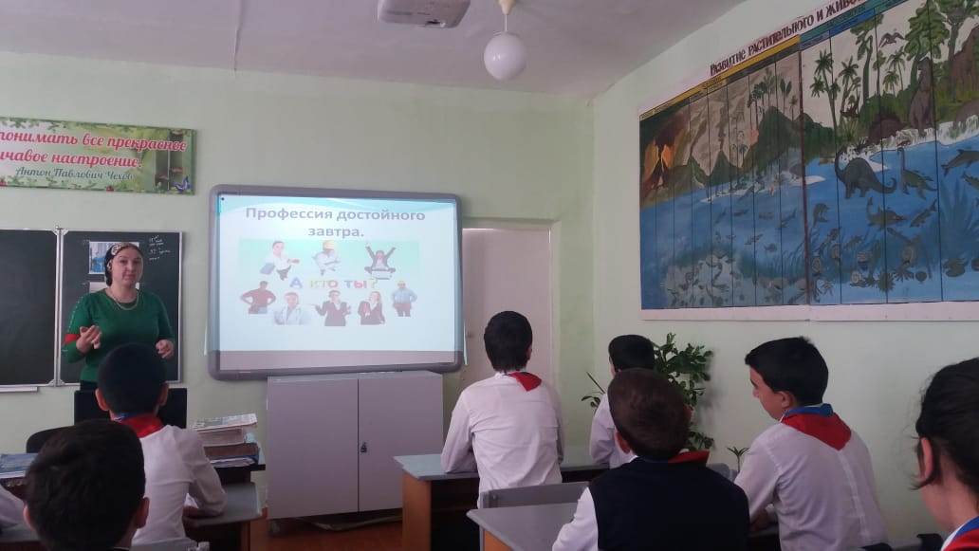

**7 «Б» кл/рук Меджидова З.И.**

**7 «В» кл/рук Умарова С.Ш.**

**06/02.2019 года** классными руководителями 3х-4х классов была организована выставка лучших работ на тему**: «Кем я мечтаю быть».**

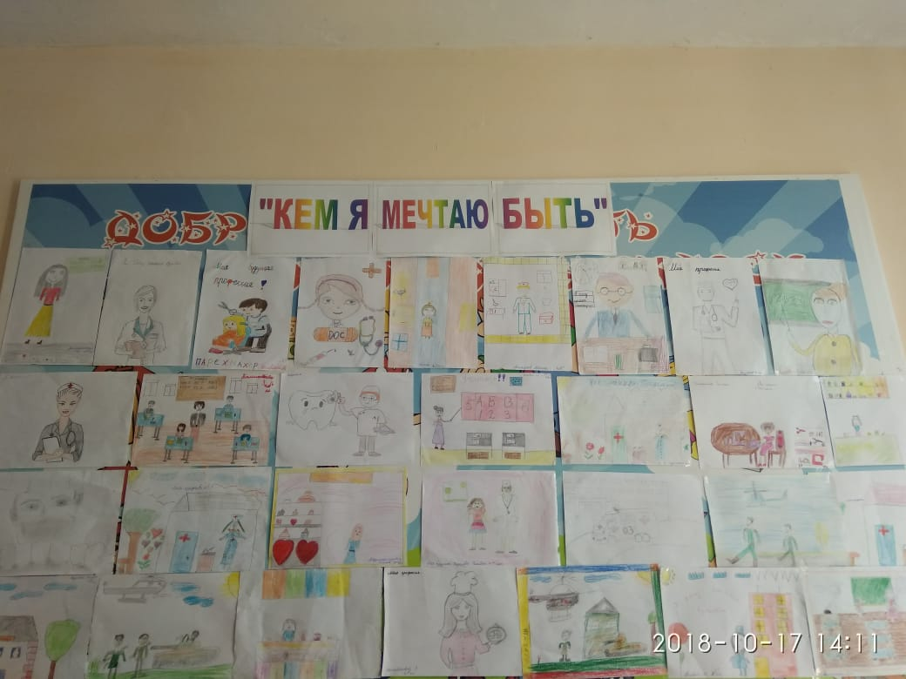

**Выставка лучших рисунков «Кем я мечтаю быть».**

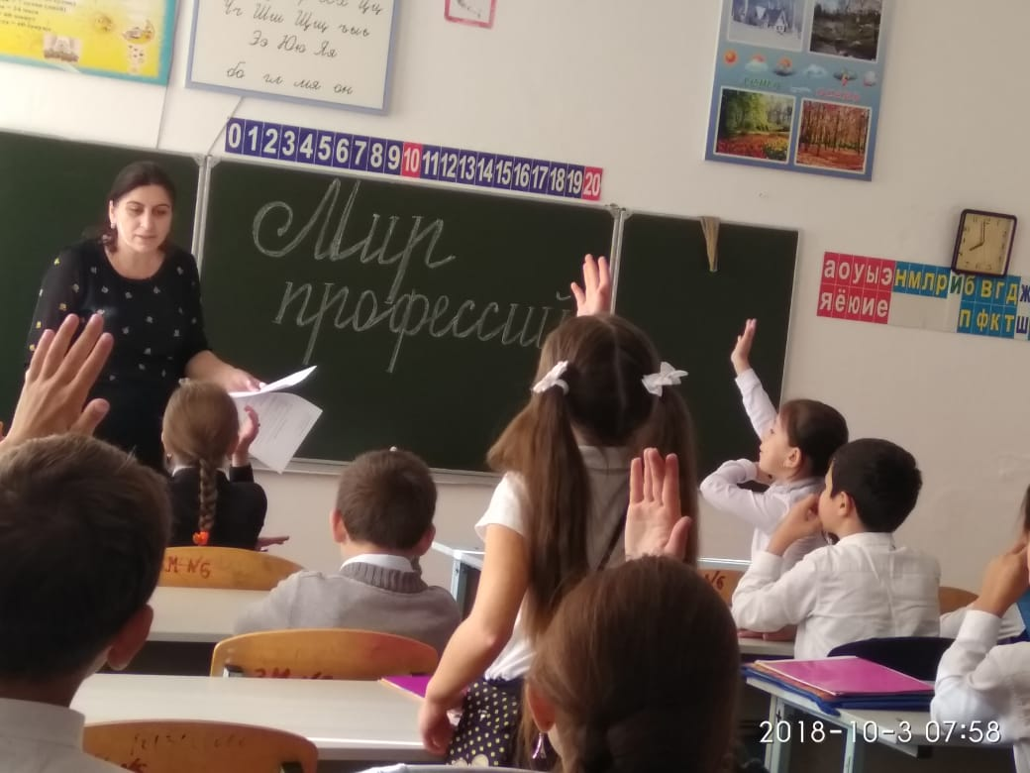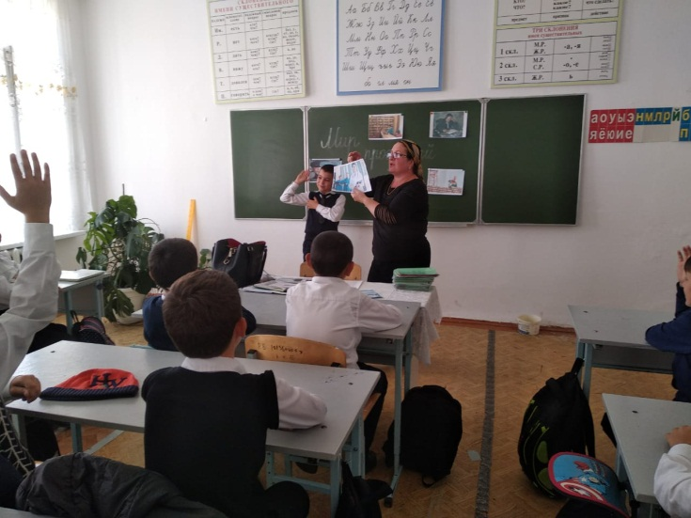 **14/02.2019 года** в 4 «А» и в 4 «Б» классах классными руководителями Акаевой З.М. и Ирасхановой Р.Б. был проведен классный час на тему: **«Мир профессий».**

**4 «А» кл/рук Акаева З.М. 4 «Б» кл/рук Ирасханова Р.Б.**

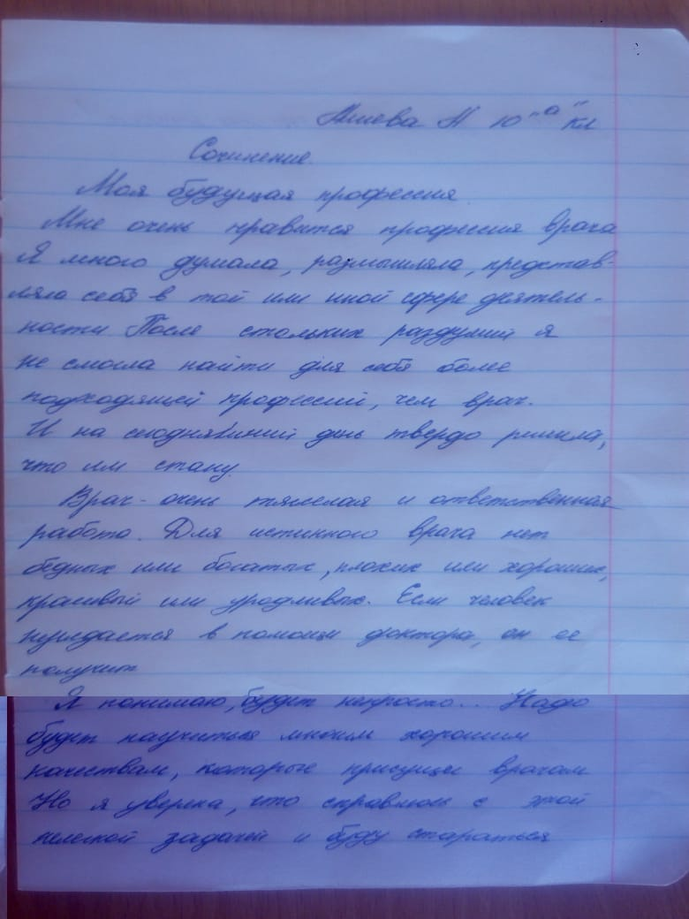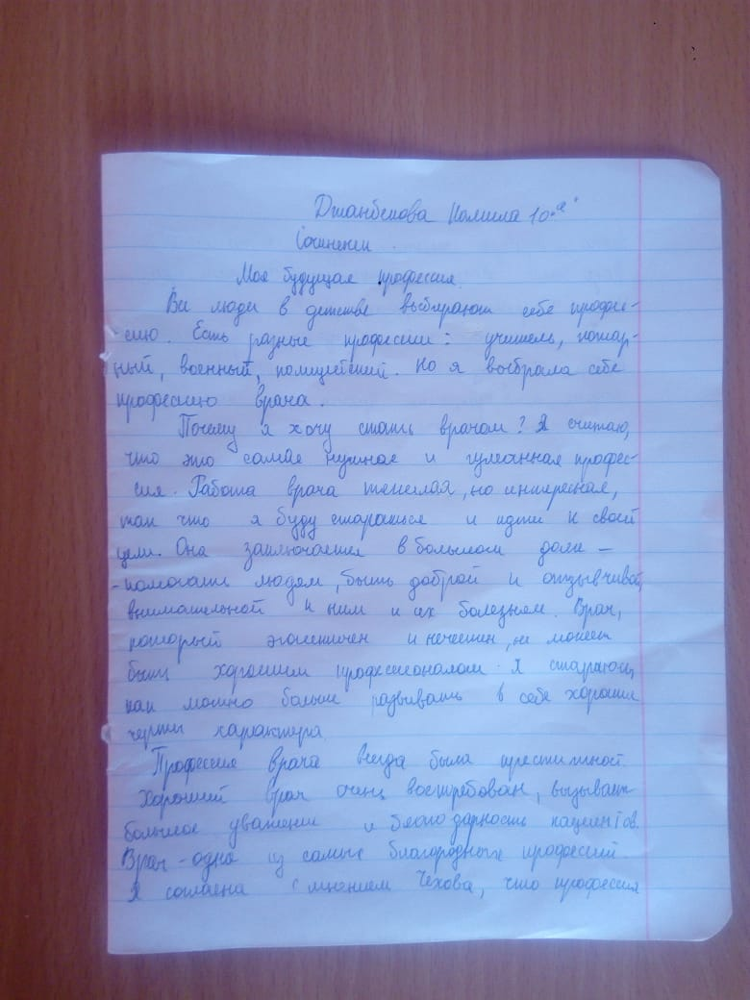 **25/02.2019 года** в 10 классе классным руководителем и учителем русского языка и литературы Сулеймановой Н.А. с учащимися написали сочинение на тему: **«Моя будущая профессия».**

**10 кл. Джанбекова Камила. 10 кл. Алиева Асият.**

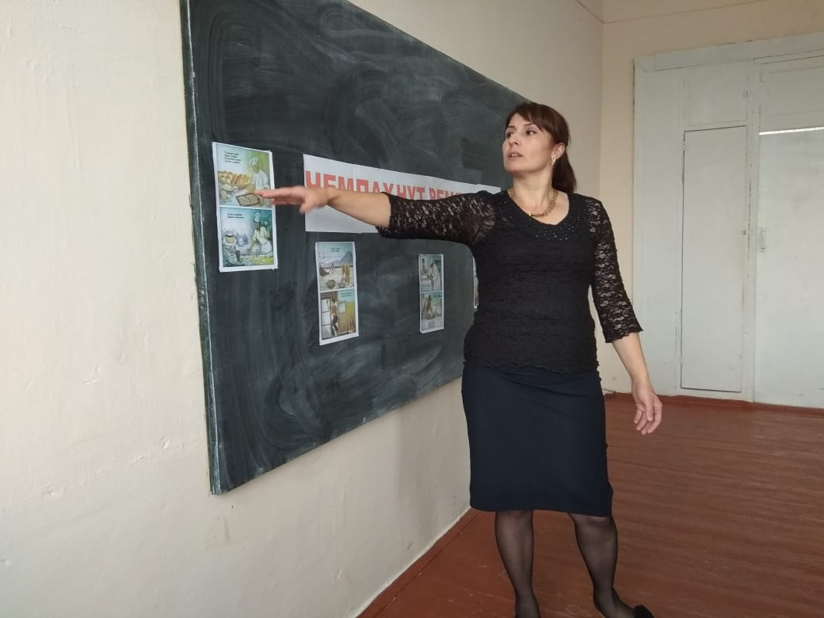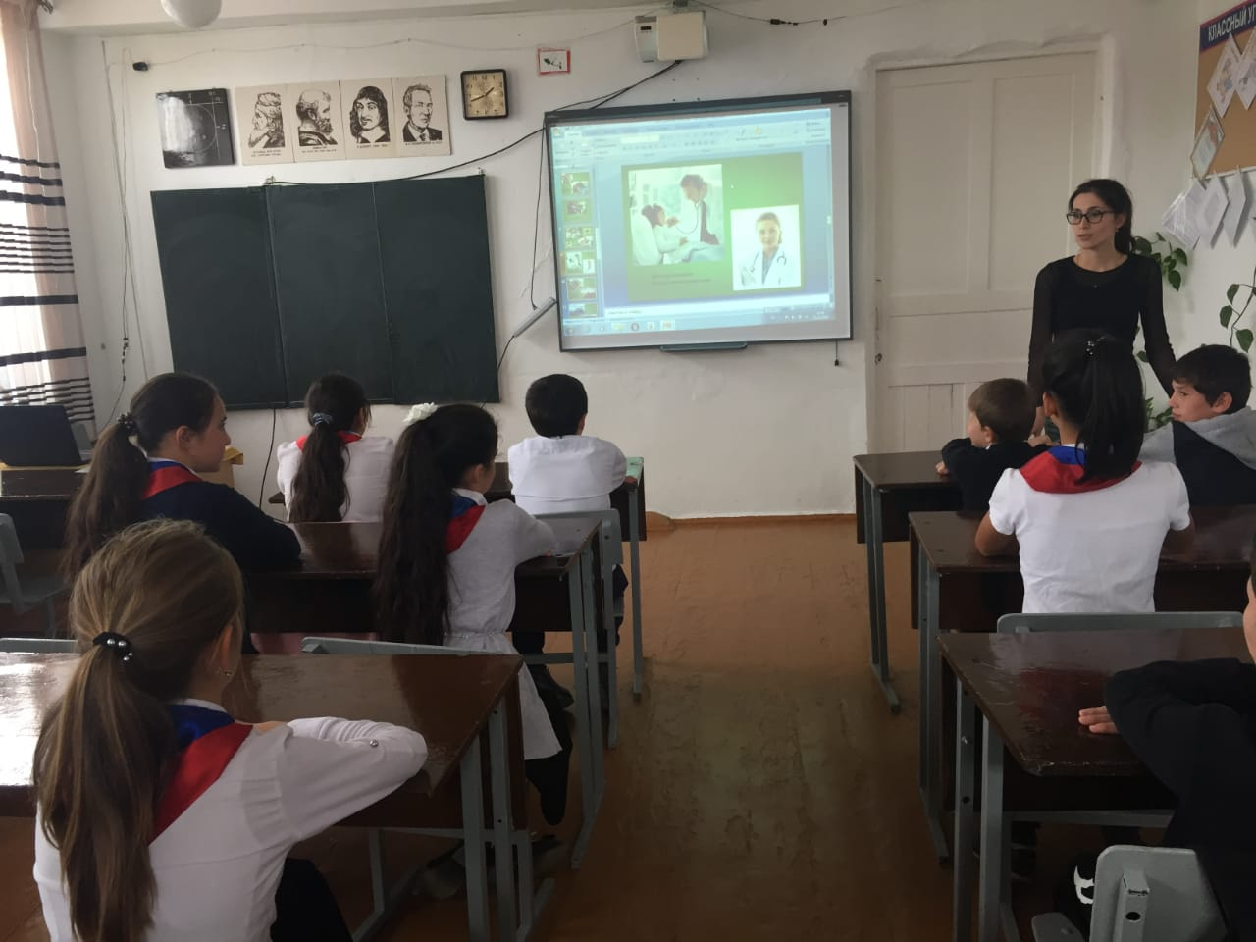 **28/02.2019 года** в 6 «Б» и 6 «В» классе классными руководителями Меджидовой А.А. и Амирхановой М.Х. был проведен классный час на тему: **«Чем пахнут ремесла?».** Ребята с учителями размышляли о профессиях, о значении их в жизни людей.

**6 «Б» кл/рук Меджидова А.А. 6 «В» кл/рук Амирханова М.Х.**

**Директор школы_________________/Ибрагимова Ш.Ш./**

**Зам по ВР.________________/Килясханова У.Г./**